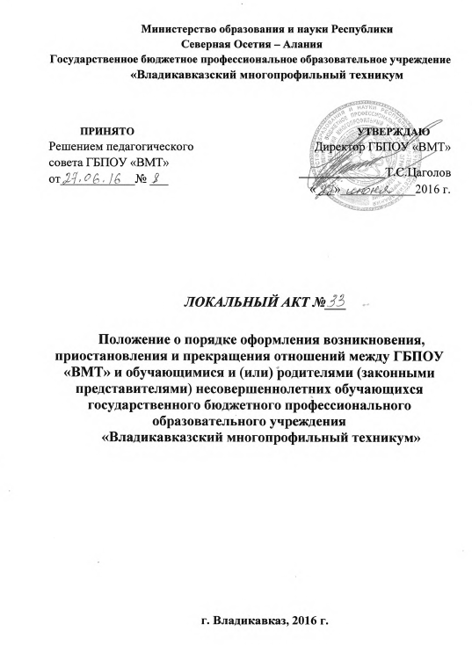
ПОЛОЖЕНИЕ
о порядке оформления возникновения, приостановления и прекращения отношений между ГБПОУ «ВМТ» и обучающимися и (или) родителями (законными представителями) несовершеннолетних обучающихся государственного бюджетного профессионального образовательного учреждения
«Владикавказский многопрофильный техникум»

1. Общие положения

1.1. Настоящее Положение устанавливает порядок оформления возникновения, приостановления и прекращения отношений между государственным бюджетным профессиональным образовательным учреждением «Владикавказский многопрофильный техникум» (далее – Техникум) и обучающимися и (или) родителями (законными представителями) несовершеннолетних обучающихся.
1.2. Настоящее Положение разработано в соответствии с федеральным законом от 29.12.2013 № 273-ФЗ «Об образовании в Российской Федерации»,
Постановлением Правительства РФ от 15.08.2013 № 706 «Об утверждении Правил оказания платных образовательных услуг», Приказом Минобрнауки России от 13.06.2013 № 455 «Об утверждении Порядка и оснований предоставления академического отпуска обучающимся», Уставом Техникума.
1.3. Настоящее Положение утверждено с учетом мнения Старостата, Родительского совета Техникума и первичной организации профсоюза работников Техникума.

2. Возникновение образовательных отношений

2.1. Основанием возникновения образовательных отношений является приказ о приеме лица на обучение в Техникуме или для прохождения промежуточной аттестации и (или) государственной итоговой аттестации.
2.2. В случае приема на обучение за счет средств физических и (или) юридических лиц изданию приказа о приеме лица на обучение в Техникуме предшествует заключение договора об оказании платных образовательных услуг.
2.3. Договор об оказании платных образовательных услуг заключается между Техникумом в лице директора и лицом, зачисляемым на обучение (либо его родителями, законными представителями) или физическим и (или) юридическим лицом, имеющим намерение заказать либо заказывающее платные образовательные услуги для себя или иных лиц.
2.4. Права и обязанности обучающегося, предусмотренные законодательством об образовании и локальными нормативными актами возникают с даты, указанной в приказе о зачислении.
2.5. Прием на обучение в Техникум по программам среднего профессионального образования проводится в соответствии с ежегодно утверждаемыми Правилами приема.
2.6. Техникум обязано ознакомить поступающего и (или) его родителей (законных представителей) с Уставом, с лицензией на осуществление образовательной деятельности, со свидетельством о государственной аккредитации, с образовательными программами и другими документами, регламентирующими организацию и осуществление образовательной деятельности, права и обязанности обучающихся.

3. Приостановление и изменение образовательных отношений

3.1. Образовательные отношения могут быть приостановлены в случае предоставления обучающемуся академического отпуска в соответствии с Порядком и основаниями предоставления академического отпуска обучающимся, утвержденными приказом Минобрнауки России от 13.06.2013 № 455.
3.2. Обучающийся в период нахождения его в академическом отпуске освобождается от обязанностей, связанных с освоением им образовательной программы в Техникуме, и не допускается к образовательному процессу до завершения академического отпуска. В случае, если обучающийся обучается в Техникуме по договору об образовании за счет средств физического и (или) юридического лица, во время академического отпуска плата за обучение с него не взимается.
Основанием для приостановления образовательных отношений является приказ директора Техникума о предоставлении академического отпуска.
3.3. Образовательные отношения могут быть изменены в случае изменения условий получения обучающимся образования по конкретной образовательной программе, повлекшего за собой изменение взаимных прав и обязанностей обучающегося и Техникума.
3.4. Образовательные отношения могут быть изменены как по инициативе обучающегося (родителей (законных представителей) несовершеннолетнего обучающегося) по его заявлению в письменной форме, так и по инициативе Техникума.
3.5. Основанием для изменения образовательных отношений является приказ директора Техникума. Если с обучающимся (родителями (законными представителями) несовершеннолетнего обучающегося) заключен договор об образовании, приказ издается на основании внесения соответствующих изменений в такой договор.
3.6. Права и обязанности обучающегося, предусмотренные законодательством об образовании и локальными нормативными актами Техникума, изменяются с даты издания приказа или с иной указанной в нем даты.

4. Прекращение образовательных отношений

4.1. Образовательные отношения прекращаются в связи с отчислением обучающихся из Техникума по следующим основаниям:
1) в связи с получением образования (завершением обучения);
2) по инициативе обучающегося или родителей (законных представителей) несовершеннолетнего обучающегося, в том числе в случае перевода обучающегося для продолжения освоения образовательной программы в другую организацию, осуществляющую образовательную деятельность;
3) по инициативе Техникума в случаях:
- применения к обучающемуся, достигшему возраста пятнадцати лет, отчисления как меры дисциплинарного взыскания,
- невыполнения обучающимся обязанностей по добросовестному освоению образовательной программы и выполнению учебного плана (неликвидация в установленные сроки академической задолженности, пропуск занятий без уважительной причины, невыход из академического отпуска),
- установление нарушения порядка приема в Техникум, повлекшего по вине обучающегося его незаконное зачисление в Техникум,
- просрочки оплаты стоимости платных образовательных услуг;
- невозможности надлежащего исполнения обязательств по оказанию платных образовательных услуг вследствие действий (бездействия) обучающегося;
- непрохождения государственной итоговой аттестации по неуважительной причине или получения на государственной итоговой аттестации неудовлетворительной оценки;
4) по обстоятельствам, не зависящим от воли обучающихся или родителей (законных представителей) несовершеннолетнего обучающегося и Техникума, в том числе в случае ликвидации Техникума.
4.2. Досрочное прекращение образовательных отношений по инициативе обучающегося или родителей (законных представителей) несовершеннолетнего обучающегося не влечет за собой возникновение каких-либо дополнительных, в том числе материальных, обязательств указанного обучающегося перед Техникумом.
4.3. Отчисление обучающихся Техникума осуществляется на основании приказа директора Техникума. Если с обучающимся или родителями (законными представителями) несовершеннолетнего обучающегося заключен договор об оказании платных образовательных услуг, при досрочном прекращении образовательных отношений такой договор расторгается на основании приказа об отчислении обучающегося из Техникума. Права и обязанности обучающегося, предусмотренные законодательством об образовании и локальными нормативными актами Техникума, прекращаются с даты его отчисления из Техникума.

